交易大厅合同签订操作手册（工程建设）

1. 中标人使用CA登录网上交易大厅

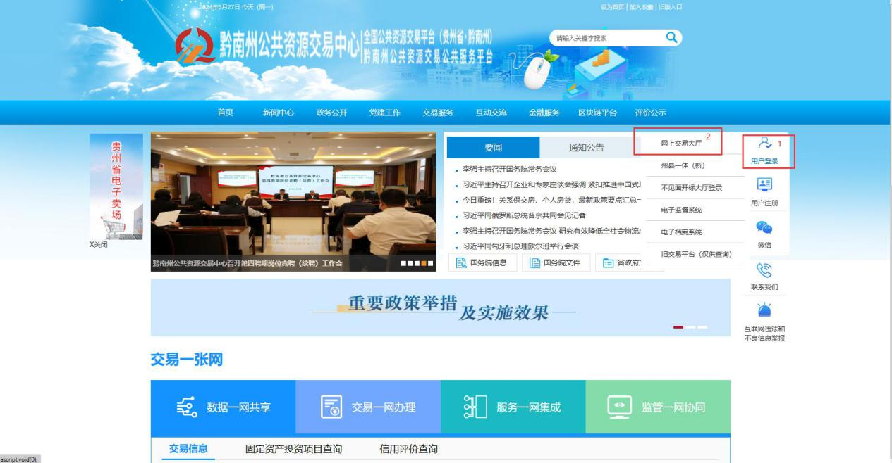

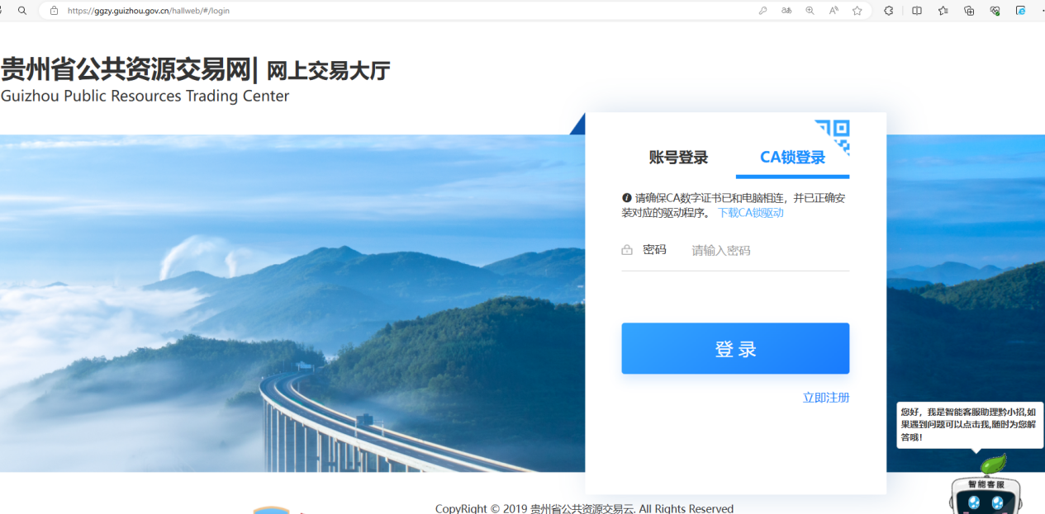

1. 切换用户身份为投标人

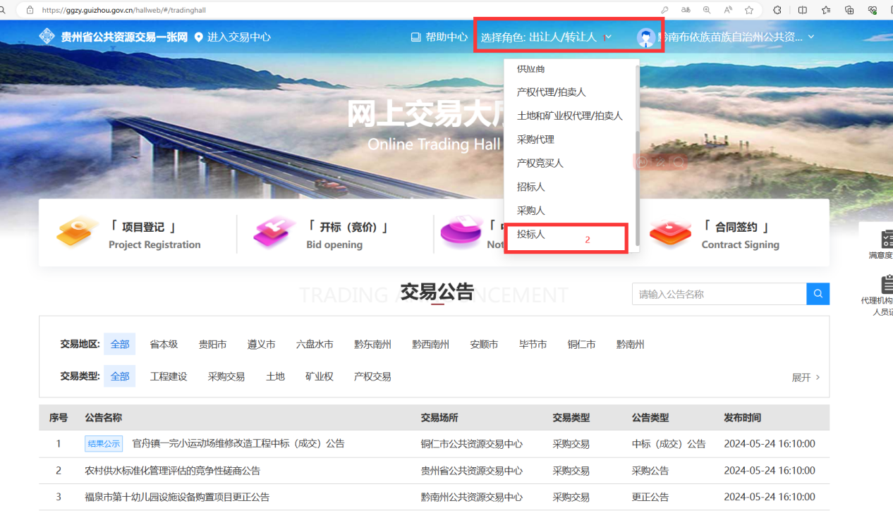

1. 选择合同签约

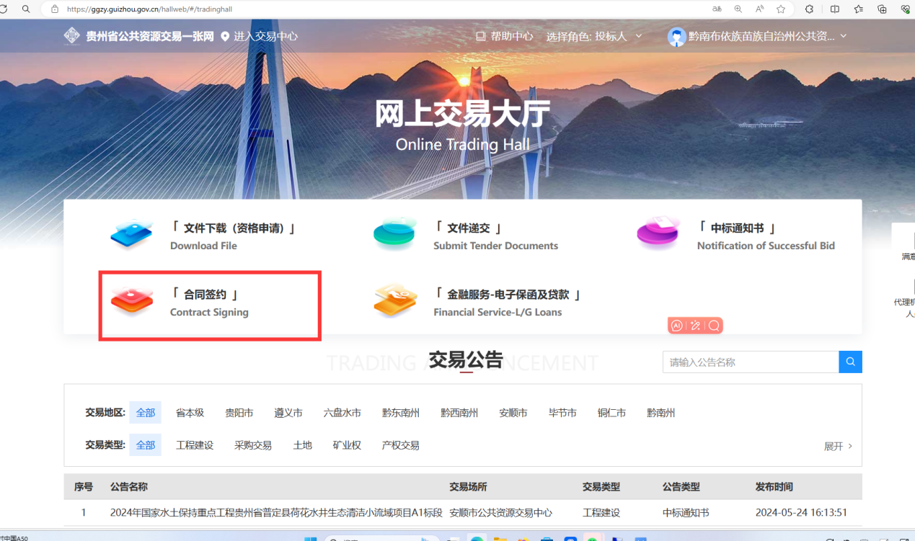

1. 选择对应的项目展开，根据实际情况选择合同签订方式，在线签约是招标人和采购人在线使用电子签章签订合同（招标人和采购人均需要有电子签章），线下签约为线下签订合同后上传合同扫描件（现阶段使用）。

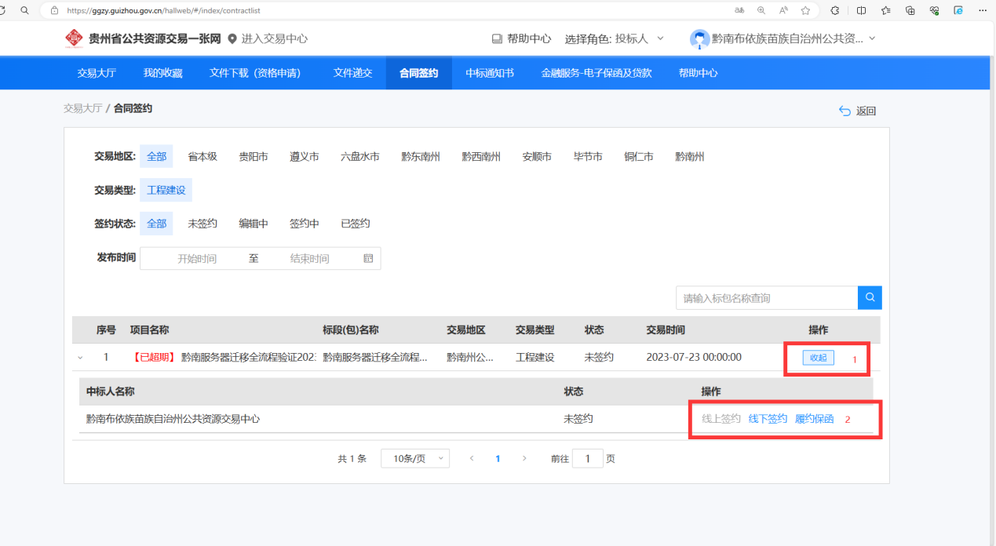

1. 点击线下签约进入合同签署页，填写完成相应合同信息并上传合同文本后提交，合同签订完成。

